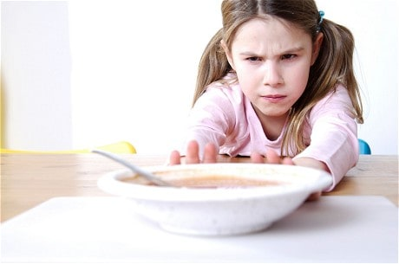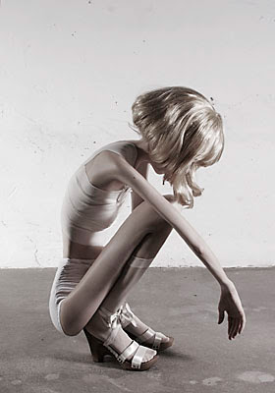

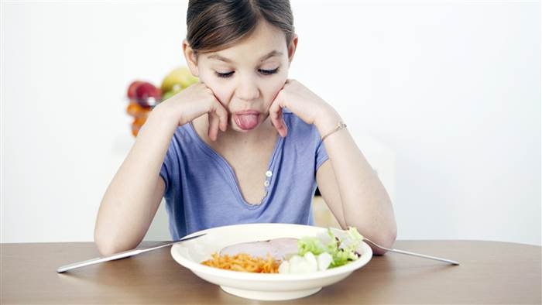

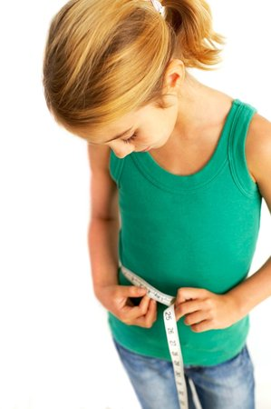 

**ZVEME VŠECHNY RODIČE**

na přednášku profesionálních poradců pro výživu

Věnovat se vám budou:

***Ing. Dita Desová:*** *15let praxe jako metodik prevence rizikového chování mládeže,…*

#### **Tereza Kukol:** Členka Aliance výživových poradců ČR

28. 11. 2017 v 17:15

v budově školy, Masarykova 178

Také si kladete otázky:

*- proč mé dítě* ***nechce jíst maso****?*

*- proč* ***nesnídá****? A mělo by? Proč?*

*- proč jsou* ***chipsy*** *jeho oblíbeným jídlem?*

*- proč je tak* ***bledé****, bez síly?*

*- proč* ***počítá kalorie****?*

*- je* ***svačinka****, kterou mu připravím, zdravá?...*

Obsah přednášky:

- **nevhodné potraviny** a důvody jejich nevhodnosti

- vhodné **školní svačiny** (rodiče dostanou i vytištěné tipy na svačinky)

- **vhodné stravování a pohybové aktivity** pro děti konkrétní věkové kategorie

- význam a důležitost jednotlivých **makroživin**   
  
- důsledky nadváhy i podvýživy na **zdraví a plodnost** (jak u chlapců, tak u dívek),……. Připravte si otázky

**Zdravé svačinky – jak na ně?**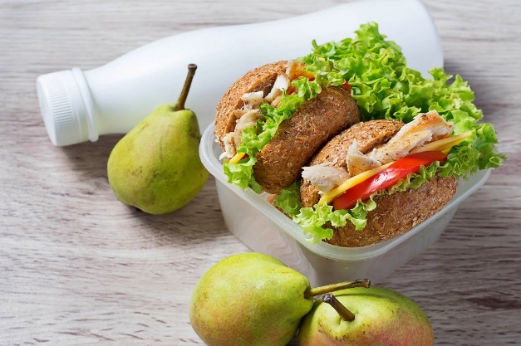

**Pomozte svým dětem zdravě se rozhodnout**

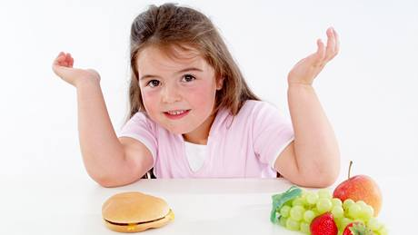

**A kde je pohyb?**

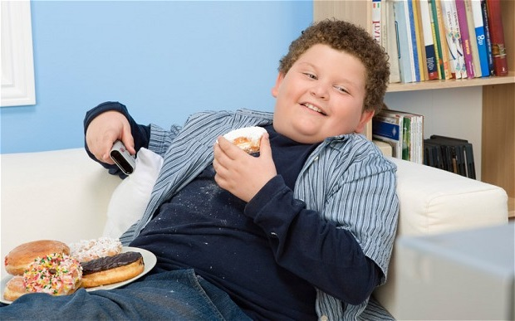

**Češi kynou. V Evropě patří mezi nejobéznější národy.**

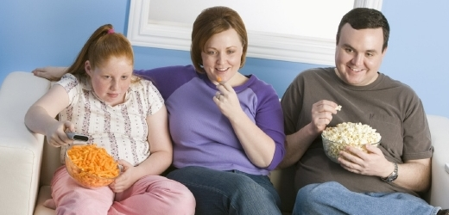

**Neřiďte se reklamami na potraviny.**



„Nejedla, protože chtěla zůstat mladá“

***Jak to vidí anorektičky?***

**„Vteřinu na rtech, roky na stehnech“**

**„Hladovění a odmítání je důkazem silné vůle“**

**„Nedokonalé tělo ukazuje nedokonalou duši“**

***„***[***Anorektičky se spolčují na internetu: Může tam být i vaše dcera!“***](http://www.ahaonline.cz/clanek/zhave-drby/85330/anorekticky-se-tajne-spolcuji-na-internetu-muze-tam-byt-i-vase-dcera.html)

***„Svačina je důležitá, ale******SNÍDANĚ JE ZÁKLAD!“***

*„Svačinou pro lepšího pamatováka i koncentraci“*

***„Dopolední svačina by měla tvořit 15 % denního příjmu energie“***

**„Dobrým studentkám hrozí anorexie více než ostatním“**

*„Děti z obezity většinou "nevyrostou". Je nutné ji řešit včas“*

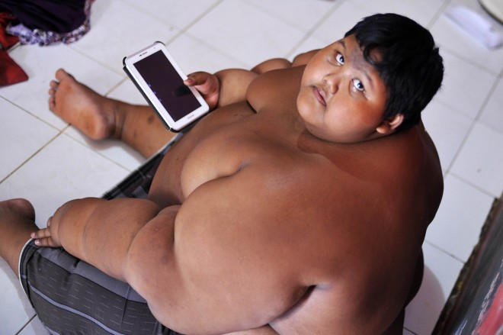

Arya Permana z Indonésie, věk 10 let, váha 192 kg